Bei einem Unfall mit elektrischem Strom hängt der Ausgang maßgeblich von der Stromstärke und Einwirkdauer des elektrischen Stroms ab. Dieser Zusammenhang wird aus dem Zeit-Stromstärke-Diagramm für Wechselstrom ersichtlich. Je nach der Stärke des Stromes, der durch den Körper fließt, genügen Millisekunden bis Sekunden, um schwere Verletzungen zu verursachen bzw. zum Tod zu führen. Bereits das Durchströmen mit geringen Stromstärken kann zu Krampfgefühlen in der Brust, Atemnot, Angstzuständen etc. führen.

Das Zeit-Stromstärke-Diagramm für Wechselstrom

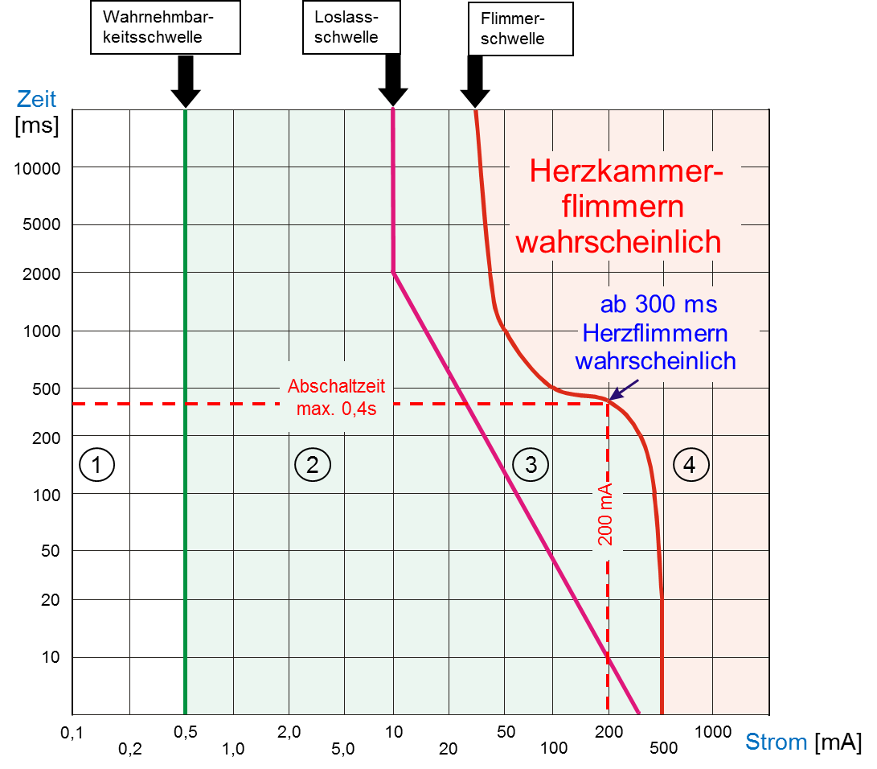

Zone 1: Keinerlei Auswirkungen und Reaktionen.
Zone 2: Keine schädlichen physiologischen Auswirkungen.
Zone 3: Keine Organschäden zu erwarten, reversible Störungen der Reizbildung und Reizleitung im Herzen, Muskelkontraktion und Atemschwierigkeiten wahrscheinlich.
Zone 4: Herzkammerflimmern wahrscheinlich, zunehmende Stromstärke und Einwirkdauer führen zu Herzstillstand, Atemstillstand und schweren Verbrennungen. Ab 500 mA kann jede kurzzeitige Einwirkung tödlich sein.

Wichtig: nach einer Körperdurchströmung ist grundsätzlich ein Arzt aufzusuchen!

